Мы помашем рукой уходящему лету.
До свиданья! Спасибо! Вернись поскорей.
Осень ждет на пороге и шлет нам приветы.
Первым золотом листьев.И ночи длинней.
Ведь природа щедра и всегда в обновленьи.
Урожай дозревает и радует нас.
Лето красное дарит свое вдохновенье.
Осень знает,что скоро придет ее час.
И закружит листва танец яркий,красивый.
Ветер песню споет и прольются дожди.
Осень,здравствуй!Для нас будь счастливой!
Чудеса и подарки твои впереди.
(Ирина Журавлева)

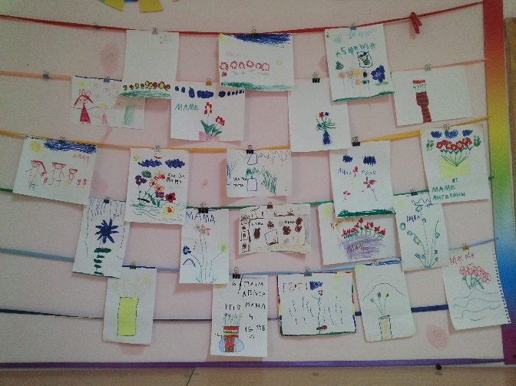
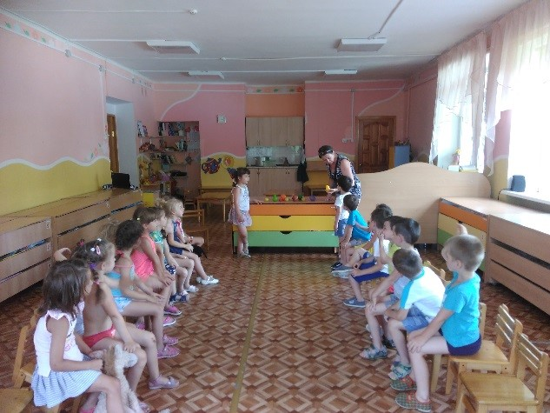
В детском саду №31 «Голубая стрела» в группе «Черноморские казачата» с 29.08-2.08 проходила неделя «Прощание с летом». В течение недели были проведены беседы о лете, которые вызывают у детей радостные переживания от общения с природой. Ребята рассматривают альбомы «Времена года» - видят различия, запоминают последовательность. Совместно с воспитателем Никитиной С.К. , Мельник О.П. читали художественную литературу о временах года, потешки «Дождик-дождик» и др., стихи про цветы и насекомых, учились разгадывать загадки о природе (авторы Т.Бокова Э. Бицоева, А.Шибаев, Б. Заходер, В.Орлов, Э.Успенский, А. Барто и др). Так же были привлечены к творческой деятельности «Цветы маме».
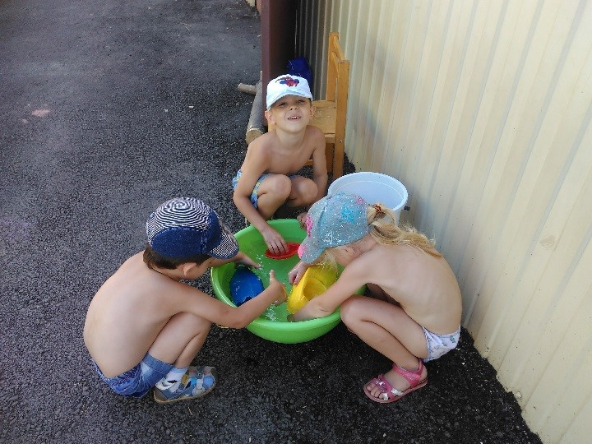
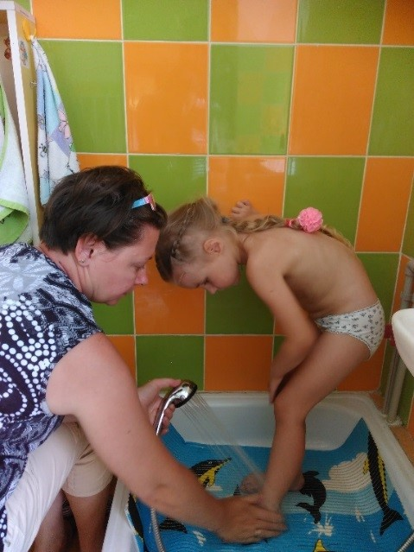
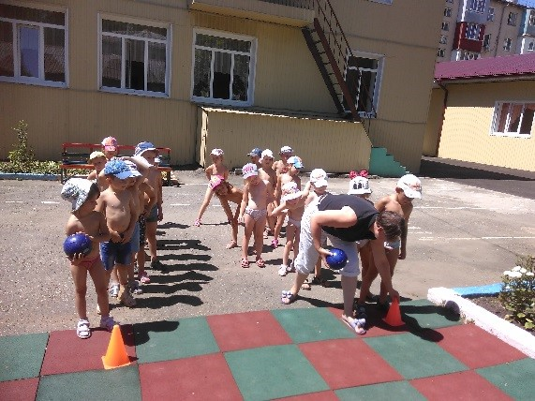
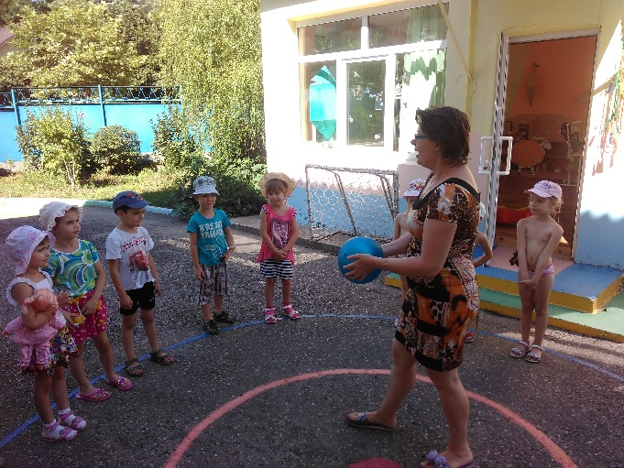
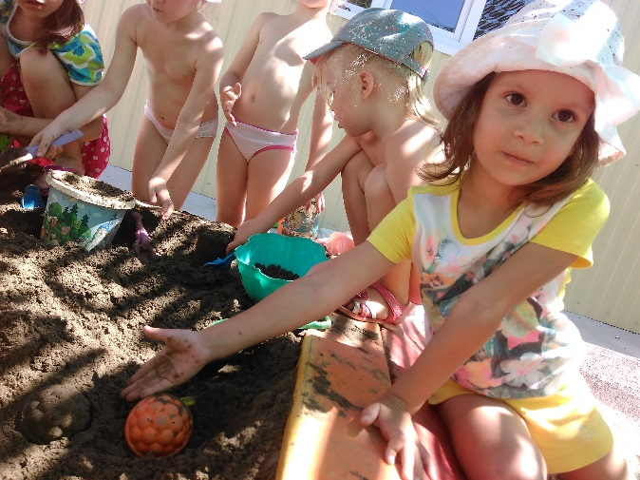
На прогулке ребята играли в подвижные игры: «Лови - бросай», «Бегите к флажку», «Мыши и кот», «Автомобили», «Лягушка», «Поймай бабочку», «1-2-3 – к дереву беги» и др. – развивается ловкость, координация движений, воспитывается взаимное уважение. Прыжки вверх развивают прыгучесть, умение концентрировать мышечные усилия, сочетая силу с быстротой. Но большое усилие было приложено к водным процедурам (закаливание, игры с водой)
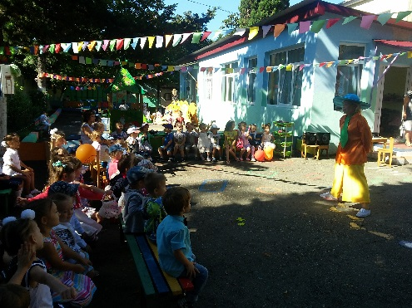
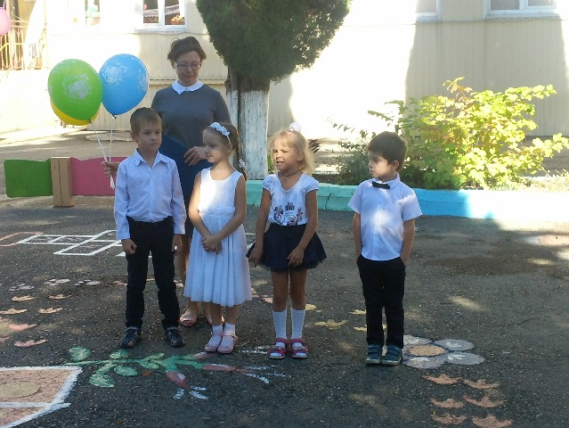
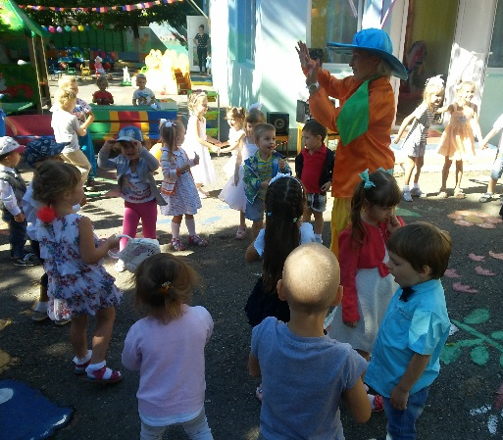
Завершающим этапом недели стал праздник «Здравствуй Осень» (1 сентября). Дети с восторгом учувствовали в викторинах, танцах, играх, загадках. Но больше всего из порадовал сюрпризный момент – Незнайка.
Ребята не отчаиваются, что наступает осень. Ведь – это пора новых знаний, умений, игр, приключений….У природы нет плохой погоды….
